СОВЕТ
МУНИЦИПАЛЬНОГО ОБРАЗОВАНИЯ ГОРОД ЕРШОВ ЕРШОВСКОГО МУНИЦИПАЛЬНОГО РАЙОНА САРАТОВСКОЙ ОБЛАСТИ
(четвертого созыва) РЕШЕНИЕ

от 27 июня 2022 года № 53-335

Об утверждении проекта межевания территории

В соответствии со статьей 43 Градостроительного кодекса Российской Федерации, со статьей 11.2 Земельного кодекса Российской Федерации, Уставом муниципального образования город Ершов Ершовского муниципального района Саратовской области, решением Совета муниципального образования город Ершов № 39-244 «Об утверждении Положения о публичных слушаниях на территории муниципального образования город Ершов Ершовского муниципального района Саратовской области с изменениями от 27.03.2017 года № 50-294, от 28.04.2018 года № 68-375, от 29.03.2021 года № 34-218, от 28.09.2021 года № 43-258, от 28.03.2022 года № 49-311, Совет муниципального образования РЕШИЛ:
- Утвердить проект межевания территории по ул. Интернациональной, в городе Ершове Саратовской области ограниченной границей кадастрового квартала 64:13:004310 согласно приложения.
- Настоящее решение вступает в силу со дня его опубликования и подлежит размещению на официальном сайте муниципального образования город Ершов в сети Интернет, размещенном на официальном сайте администрации Ершовского муниципального района.

Глава муниципального образования А.А. Тихов

ОБЩЕСТВО С ОГРАНИЧЕННОЙ ОТВЕТСТВЕННОСТЬЮ
«ГОРОДСКОЙ ЦЕНТР НЕДВИЖИМОСТИ»

Проект межевания территории, ограниченной границей кадастрового квартала 64:13: 004310

Материалы по обоснованию

Заказчик: Давыдов Евгений Нягимович

Исполнитель: ООО «Городской центр недвижимости» Директор Агапкин А. А.

г. Ершов. 2022 год

Содержание

№ п/п | Наименование раздела | Номер страницы
1 | Общая часть | 3
2 | Материалы по обоснованию проекта межевания | 4
3 | Схема расположения проектируемой территории  в планировочной структуре г. Ершов | 8
4 | Ситуационный план кадастрового квартала  64:13:004310 | 9
5 | Постановление Администрации Ершовского муниципального района Саратовской области №  662 от 13.10.2021 года «О подготовке градостроительной документации» | 10

  - Общая часть

Проект межевания территории, ограниченной границей кадастрового квартала 64:13:004310 в городе Ершов разработан в соответствии с действующими законодательными актами в области градостроительной и землеустроительной деятельности:
- Градостроительный Кодекс РФ от 29.12.2004 г. № 190-ФЗ;
- Земельный кодекс РФ от 25.10.2001 № 136-ФЗ;
- Жилищный кодекс РФ от 29.12.2004 № 188-ФЗ;
- Федеральный закон РФ от 13.07.2015г. № 218-ФЗ «О государственной регистрации недвижимости»;
- Закон Саратовской области от 9.10.2006 г. № 96-ЗСО «О регулировании градостроительной деятельности в Саратовской области (с изменениями)»;
- Правилами землепользования и застройки муниципального образования город Ершов Ершовского муниципального района Саратовской области, утвержденный решением Совета МО г. Ершов от 25.05.2017 №53-304;
- Местные нормативы градостроительного проектирования муниципального образования город Ершов Ершовского муниципального района Саратовской области;
- Региональные нормативы градостроительного проектирования Саратовской области, утвержденными постановлением Правительства Саратовской области от 25.12.2017 № 679-П;
- Свод правил СП 42.13330.2016 «СНиП 2.07.01-89*. Градостроительство. Планировка и застройка городских и сельских поселений»;
-Постановление Правительства РФ «О порядке установления охранных зон электросетевого хозяйства и особых условий использования земельных участков, расположенных в границах таких зон» от 24.02.2009 № 160;
- Постановление Администрации Ершовского муниципального района Саратовской области № 662 от 13.10.2021 года «О подготовке градостроительной документации»;

  - Материалы по обоснованию проекта межевания

Территория, рассматриваемая в настоящем проекте межевания, определена Постановлением Администрации Ершовского муниципального района Саратовской области № 662 от 13.10.2021 года «О подготовке градостроительной документации» относится к категории земель – земли населенных пунктов и представляет собой элемент планировочной структуры, застроенный многоквартирными жилыми домами.

Согласно приказу министерства культуры Саратовской области от 19.06.2001г. № 1- 10/177 на территории межевания отсутствуют объекты культурного наследия.

Заказчик градостроительной документации Давыдов Е.Н.

Подготовка проекта связана с необходимостью образования земельного участка с разрешенным использованием: магазины (4.4). Участок расположен по адресу: Саратовская область, г. Ершов, ул. Интернациональная. Площадь территории для проектирования составляет - 224 кв.м.

В соответствии с кадастровым делением территории муниципального образования г. Ершов, рассматриваемая в настоящем проекте территория, расположена в пределах кадастрового квартала 64:13:004310, в границах территориальной зоны Ж3 (Зона среднеэтажной жилой застройки)

Основные виды разрешенного использования земельных участков и объектов капитального строительства в территориальной зоне Ж3:

Кодовое обозначение зоны (индекс) – Ж3.
Основные виды разрешенного использования земельных участков и объектов капитального строительства:
Вид использования | Предельные параметры разрешенного строительства,  реконструкции объектов капитального строительства
Среднеэтажная жилая застройка (2.5); | - 1. Предельные (минимальные и (или) максимальные) размеры земельных участков:  - площадь земельного участка – от 500 до 20000 кв. м;  - ширина земельного участка – от 10 м до 200 м;  - длинна земельного участка – от 20 м до 300 м;  - 2. Минимальные отступы от границ земельных участков:  - минимальное расстояние от границ смежного земельного участка до основного строения – не менее 5 метров;  - Предельное количество этажей – 5-8 этажей.  - Максимальный процент застройки в границах земельного участка – 70 %.
Коммунальное обслуживание (3.1) | Не подлежат установлению.  Площадь земельных участков принимать при проектировании объектов в соответствии с требованиями к размещению таких объектов в зоне объектов культуры и искусства СНиП, технических регламентов, СанПиН, и др.  документов.
Социальное  обслуживание (3.2) | - 1. Предельные (минимальные и (или) максимальные) размеры земельных участков:  - площадь земельного участка- от 400 до 10000 кв. м;
Бытовое обслуживание (3.3)

- ширина земельного участка – от 20 до 100 м;
- длина земельного участка – от 20 до 100 м.
- 2. Минимальные отступы от границ земельных участков - 5 м.
- 3. Предельное количество этажей – 1 этаж.
- 4. Максимальный процент застройки в границах земельного участка – 60 %.
- 5. Иные показатели - объекты, размещаемые в территориальной зоне, должны соответствовать основным видам разрешенного использования на 75% площади территории. До 25% территории допускается использовать для размещения объектов, назначение которых определено настоящими Правилами в качестве
вспомогательных.
Амбулаторно- поликлиническое обслуживание (3.4.1) | - 1. Предельные (минимальные и (или) максимальные) размеры земельных участков:  - площадь земельного участка- от 400 до 10000 кв. м;  - ширина земельного участка – от 20 до 100 м;  - длина земельного участка – от 20 до 100 м.  - 2. Минимальные отступы от границ земельных участков - 5 м.  - 3. Предельное количество этажей – 2 этажа.  - 4. Максимальный процент застройки в границах земельного участка – 70 %.  - 5. Иные показатели - объекты, размещаемые в территориальной зоне, должны соответствовать основным видам разрешенного использования на 75% площади территории. До 25% территории допускается использовать для размещения объектов, назначение которых определено настоящими Правилами в качестве  вспомогательных.
Дошкольное, начальное и среднее общее образование (3.5.1) | - 1. Предельные (минимальные и (или) максимальные) размеры земельных участков:  площадь земельного участка- от 2000 до 40000 кв. м; ширина земельного участка – от 30 до 300 м;  длинна земельного участка – от 30 до 300 м.  - 2. Минимальные отступы от границ земельных участков - 5 м.  - 3. Предельное количество этажей – 4 этажа.  - 4. Максимальный процент застройки в границах земельного участка – 70 %.
Культурное развитие (3.6) | - 1. Предельные (минимальные и (или) максимальные) размеры земельных участков:  - площадь земельного участка- от 400 до 15000 кв. м;  - ширина земельного участка – от 25 до 100 м;  - длина земельного участка – от 25 до 100 м.  - 2. Минимальные отступы от границ земельных участков - 5 м.  - 3. Предельное количество этажей –1 этаж.  - 4. Максимальны процент застройки в границах земельного участка – 60 %.
Религиозное использование (3.7) | - 1. Предельные (минимальные и (или) максимальные) размеры земельных участков:

- площадь земельного участка- от 400 до 30000 кв. м;
- ширина земельного участка – от 20 до 100 м;
- длина земельного участка – от 20 до 100 м.
- 2. Минимальные отступы от границ земельных участков - 5 м.
- 3. Предельное количество этажей – 2 этажа.
- 4. Максимальный процент застройки в границах земельного участка – 50 %.
Амбулаторное ветеринарное  обслуживание (3.10.1) | - 1. Предельные (минимальные и (или) максимальные) размеры земельных участков:  - площадь земельного участка- от 40 до 300 кв. м;  - ширина земельного участка – от 4 до 30 м;  - длина земельного участка – от 10 до 100 м.  - 2. Минимальные отступы от границ земельных участков - 5 м.  - 3. Предельное количество этажей – 2 этажа.  - 4. Максимальный процент застройки в границах земельного участка – 50 %.
Деловое управление (4.1) | - 1. Предельные (минимальные и (или) максимальные) размеры земельных участков:  - площадь земельного участка- от 400 до 50000 кв. м;  - ширина земельного участка – от 15 до 100 м;  - длина земельного участка – от 15 до 100 м.  - 2. Минимальные отступы от границ земельных участков - 5 м.  - 3. Предельное количество этажей – 3 этажа.  - 4. Максимальный процент застройки в границах земельного участка – 70 %.
Рынки (4.3) | - 1. Предельные (минимальные и (или) максимальные) размеры земельных участков:  - площадь земельного участка- от 600 до 20000 кв. м.;  - ширина земельного участка – от 15 до 100 м;  - длина земельного участка – от 15 до 100 м.  - 2. Минимальные отступы от границ земельных участков - устанавливается в составе проектой документации.  - 3. Предельное количество этажей – 2 этажа.  - 4. Максимальный процент застройки в границах земельного участка – 90 %.
Магазины (4.4)
Общественное питание (4.6) | - 1. Предельные (минимальные и (или) максимальные) размеры земельных участков:  - площадь земельного участка – от 400 до 20000 кв. м;  - ширина земельного участка – от 20 до 100 м;  - длинна земельного участка – от 20 до 100 м.  - 2. Минимальные отступы от границ земельных участков - 5 м.  - 3. Предельное количество этажей – 3 этажа.  - 4. Максимальный процент застройки в границах земельного участка – 70 %.  - 5. Иные показатели - объекты, размещаемые в

территориальной зоне, должны соответствовать основным видам разрешенного использования на 75% площади территории. До 25% территории допускается использовать для размещения объектов, назначение которых определено настоящими Правилами в качестве
вспомогательных.
Гостиничное обслуживание (4.7) | - 1. Предельные (минимальные и (или) максимальные) размеры земельных участков:  - площадь земельного участка- от 400 до 6000 кв. м.;  - ширина земельного участка – от 20 до 100 м;  - длина земельного участка – от 20 до 100 м.  - 2. Минимальные отступы от границ земельных участков - 5 м.  - 3. Предельное количество этажей – 3 этажа.  - 4. Максимальный процент застройки в границах земельного участка – 70 %.
Объекты гаражного назначения (2.7.1) | - 1. Предельные (минимальные и (или) максимальные) размеры земельных участков:  - площадь земельного участка- от 400 до 10000 кв. м.;  - ширина земельного участка – от 20 до 100 м;  - длина земельного участка – от 20 до 100 м.  - 2. Минимальные отступы от границ земельных участков - 5 м.  - 3. Предельное количество этажей – 2 этажа.  - 4. Максимальный процент застройки в границах земельного участка – 60 %.  - 5. Иные показатели - вместимость – до 300 машиномест.
Вспомогательные виды разрешенного использования:
  - Детские площадки, площадки для отдыха, спортивных занятий, хозяйственные площадки
  - Объекты благоустройства
Условно разрешенные виды использования земельных участков и объектов капитального строительства:
  - Не установлены.

Ограничения использования земельных участков и объектов капитального строительства:
    - Санитарно-защитная зона;
    - Водоохранная зона;
    - Прибрежная защитная полоса;
    - Зона санитарной охраны источников питьевого водоснабжения;
    - Охранные зоны инженерных коммуникаций;
    - Придорожные полосы.

ОБЩЕСТВО С ОГРАНИЧЕННОЙ ОТВЕТСТВЕННОСТЬЮ
«ГОРОДСКОЙ ЦЕНТР НЕДВИЖИМОСТИ»

Проект межевания территории
по ул. Интернациональная, в городе Ершове Саратовской области ограниченной границей кадастрового квартала 64:13:004310

Основная часть

Заказчик: Давыдов Евгений Нягимович

Исполнитель: ООО «Городской центр недвижимости» Директор Агапкин А. А.

г. Ершов. 2022 год

Содержание

№ п/п | Наименование раздела | масштаб | Номер страницы
1 | Общая часть | - | 3
2 | Материалы по обоснованию  проекта межевания территории | - | 4
2.1 | Перечень и сведения о площади  образуемых земельных участков, в  том числе возможные способы их  образования. | - | 4
2.2 | Цель разработки проекта  межевания | - | 4
2.3 | Планировочное обоснование местоположения границ земельных  участков | - | 4
2.4 | Экспликация образуемых и существующих земельных  участков | - | 5
2.5 | Таблица координат поворотных точек формируемых и  уточняемых земельных участков | - | 11
Графическая часть
1 | Схема расположения проектируемой территории  в планировочной структуре г. Ершов | б/м | 13
2 | Проект межевания территории, ограниченной границей  кадастрового квартала 64:13:004310. Ситуационный план квартала | 1:750 | 14
3 | Проект межевания территории, ограниченной границей  кадастрового квартала 64:13:004310. Чертеж  межевания территории | 1:750 | 15
4 | Проектный план  64:13:004310:ЗУ1 | 1:500 | 16
5 | Постановление Администрации Ершовского муниципального района Саратовской области № 662 от 13.10.2021 года «О  подготовки градостроительной документации» |  | 17

    - Общая часть

Проект межевания территории, ограниченной границей кадастрового квартала 64:13:004310 в городе Ершов разработан в соответствии с действующими законодательными актами в области градостроительной и землеустроительной деятельности:
- Градостроительный Кодекс РФ от 29.12.2004 г. № 190-ФЗ;
- Земельный кодекс РФ от 25.10.2001 № 136-ФЗ;
- Жилищный кодекс РФ от 29.12.2004 № 188-ФЗ;
- Федеральный закон РФ от 13.07.2015г. № 218-ФЗ «О государственной регистрации недвижимости»;
- Закон Саратовской области от 9.10.2006 г. № 96-ЗСО «О регулировании градостроительной деятельности в Саратовской области (с изменениями)»;
- Правилами землепользования и застройки муниципального образования город Ершов Ершовского муниципального района Саратовской области, утвержденный решением Совета МО г. Ершов от 25.05.2017 №53-304;
- Местные нормативы градостроительного проектирования муниципального образования город Ершов Ершовского муниципального района Саратовской области;
- Региональные нормативы градостроительного проектирования Саратовской области, утвержденными постановлением Правительства Саратовской области от 25.12.2017 № 679-П;
- Свод правил СП 42.13330.2016 «СНиП 2.07.01-89*. Градостроительство. Планировка и застройка городских и сельских поселений»;
-Постановление Правительства РФ «О порядке установления охранных зон электросетевого хозяйства и особых условий использования земельных участков, расположенных в границах таких зон» от 24.02.2009 № 160;
- Постановление Администрации Ершовского муниципального района Саратовской области № 662 от 13.10.2021 года «О подготовки градостроительной документации»;

    - Материалы по обоснованию проекта межевания

  - Перечень и сведения о площади образуемых земельных участков, в том числе возможные способы их образования.

Территория, рассматриваемая в настоящем проекте межевания, определена Постановлением Администрации Ершовского муниципального района Саратовской области № 662 от 13.10.2021 года «О подготовки градостроительной документации» относится к категории земель населенных пунктов и представляет собой элемент планировочной структуры, застроенный многоквартирными жилыми домами.

Согласно приказу министерства культуры Саратовской области от 19.06.2001г. № 1- 10/177 на территории межевания отсутствуют объекты культурного наследия.

Проект межевания выполнен по заказу Давыдова Евгения Нягимовича.

Подготовка проекта связана с необходимостью образования земельного участка под строительство магазина по адресу: Саратовская область, г. Ершов, по ул. Интернациональная, д. 149Т
В соответствии с кадастровым делением территории муниципального образования Ершов, рассматриваемая в настоящем проекте территория, расположена в пределах кадастрового квартала 64:13:004310, в территориальных зонах Ж3 (Зона среднеэтажной жилой застройки )

  - Цель разработки проекта межевания

Проект межевания территории разрабатывается в целях образования земельного участка под строительство магазина по адресу: Саратовская область, г. Ершов, по ул. Интернациональная, д. 149Т
В процессе подготовки проекта межевания территории определены местоположения границ, образуемого земельного участка осуществляется в соответствии с градостроительными регламентами и нормами отвода земельных участков для конкретных видов деятельности, установленными в соответствии с федеральными законами и техническими регламентами.

С 1 марта 2015 года согласно п.3 части 3 ст. 11.3 Земельного кодекса РФ образование земельных участков из земель или земельных участков, находящихся в государственной или муниципальной собственности в границах элемента планировочной структуры, застроенного индивидуальными и многоквартирными домами исключительно в соответствии с утвержденным проектом межевания территории.
На чертеже межевания территории показаны:
- красные линии (границы красных линий не утверждены Администрацией Ершовского муниципального района Саратовской области);
- границы вновь сформированных земельных участков;
- границы земельных участков, сведения о которых внесены в ЕГРН.

Основная цель настоящего проекта – образование земельного участка под строительство магазина по адресу: Саратовская область, г. Ершов, по ул. Интернациональная, д. 149Т

  - Планировочное обоснование местоположения границ земельного участка

Территория, рассматриваемая в настоящем проекте межевания, определена Постановлением Администрации Ершовского муниципального района Саратовской области № 662 от 16.03.2021 года «О подготовки градостроительной документации»;

Образованный, в проекте межевания, земельный участок расположен в пределах территориальных зон Ж3 (Зона среднеэтажной жилой застройки)

Предельные (минимальные и (или) максимальные) размеры земельных участков:
- площадь земельного участка – от 600 до 20000 кв. м; ширина земельного участка – от 15 м до 100 м;
- длина земельного участка – от 15 м до 100 м;

На территории ранее сформировано и поставлено на государственный кадастровый учет 49 земельных участков, 24 здания, 1 сооружение

Проектом предлагается образовать 1 (один) земельный участок :ЗУ1;

Земельный участок с условным номером :ЗУ1, по адресу: Саратовская область, г.Ершов, ул. Интернациональная, д. 149Т, предлагается образовать с разрешенным использованием: Магазины (4.4). Метод образования земельного участка – перераспределения земель общего пользования с земельным участком 64:13:004310:44. Земельный участок 64:13:004310:44 прекращает свое существование. На образуемом земельном участке расположено нежилое здание (магазин), кадастровый номер 64:13:004310:63.
Доступ к земельному участку будет осуществляться с ул. Интернациональная, д. 149Т через территорию общего пользования. Земельный участок расположен в территориальной зоне Ж3 (Зона среднеэтажной жилой застройки).

  - Экспликация образуемых и существующих земельных участков.

№ п/п | Кадастровый (условный) номер земельного участка  в соответствии с чертежом межевания территории.  Адрес (местоположение) | Вид разрешенного использования земельного участка  в соответствии с Правилами  землепользования и застройки | Площадь земельного участка  по сведениям ЕГРН /  уточненная. кв.м. | Код ВРИ по  классифика тору
1 | 2 | 3 | 4 | 5
1 | 64:13:004310:1  Саратовская область,  Ершовский р-н, г Ершов, тер ГСК Связист, уч 1 | для строительства гаража | 25 | 2.7.1
2 | 64:13:004302:3  Саратовская область,  Ершовский р-н, г Ершов, ул Парковая, д 4"Т" | Для размещения торгового павильона | 30 +/-2
3 | 64:13:004310:5  Саратовская область,  Ершовский р-н, г Ершов, тер ГСК Связист, уч 19 | Для строительства гаража | 26 +/-4 | 2.7.1
4 | 64:13:004310:6  Саратовская область,  Ершовский р-н, г Ершов, тер | Для строительства гаража | 27 | 2.7.1

 | ГСК Связист, уч 11
5 | 64:13:004310:8  Саратовская область,  Ершовский р-н, г Ершов, тер ГСК Связист, уч 6 | Для строительства гаража | 24 | 2.7.1
6 | 64:13:004310:10  Саратовская область,  Ершовский р-н, г Ершов, тер ГСК Связист, уч 18 | для строительства гаража | 24 | 2.7.1
7 | 64:13:004310:12  Саратовская область,  Ершовский р-н, г Ершов, тер ГСК Связист, уч 16 | для строительства гаража | 24 | 2.7.1
8 | 64:13:004310:13  Саратовская область,  Ершовский р-н, г Ершов, ул Интернациональная, д 151 | Для эксплуатации общежития | 597 +/-1
9 | 64:13:004310:14  Саратовская область,  Ершовский р-н, г Ершов, тер ГСК Связист, уч 21 | для строительства гаража | 26 | 2.7.1
10 | 64:13:004310:17  (входит в единое землепользование 64:13:000000:219)  Саратовская область,  Ершовский р-н, г Ершов, ул Парковая | - | 0
11 | 64:13:004310:18  (входит в единое землепользование 64:13:000000:219)  Саратовская область,  Ершовский р-н, г Ершов, ул Парковая | - | 0
12 | 64:13:004310:19  (входит в единое землепользование 64:13:000000:219)  Саратовская область, | - | 0

 | Ершовский р-н, г Ершов, ул Парковая
13 | 64:13:004310:20  (входит в единое землепользование 64:13:000000:219)  Саратовская область,  Ершовский р-н, г Ершов, ул Парковая | - | 0 +/-1
14 | 64:13:004310:21  Саратовская область,  Ершовский р-н, г Ершов, тер ГСК Связист, уч 28 | для строительства гаража | 24 | 2.7.1
15 | 64:13:004310:23  Саратовская область,  Ершовский р-н, г Ершов, тер ГСК Связист, уч 12 | для строительства гаража | 28 | 2.7.1
16 | 64:13:004310:24  Саратовская область,  Ершовский р-н, г Ершов, тер ГСК Связист, уч 4 | для строительства гаража | 26 | 2.7.1
17 | 64:13:004310:26  Саратовская область,  Ершовский р-н, г Ершов, ул Интернациональная | для строительства гаража | 24 | 2.7.1
18 | 64:13:004310:27  Саратовская область,  Ершовский р-н, г Ершов, тер ГСК Связист, д 24 | для строительства гаража | 24 | 2.7.1
19 | 64:13:004310:28  Саратовская область,  Ершовский р-н, г Ершов, тер ГСК Связист, уч 25 | для строительства гаража | 24 | 2.7.1
20 | 64:13:004310:30  Саратовская область,  Ершовский р-н, г Ершов, тер ГСК Связист, уч 23 | для индивидуального гаражного строительства | 24 | 2.7.1
21 | 64:13:004310:31 | для индивидуального  гаражного строительства | 24 | 2.7.1

Саратовская область,
Ершовский р-н, г Ершов, ул Парковая
22 | 64:13:004310:32  Саратовская область,  Ершовский р-н, г Ершов, тер ГСК Связист, уч 17 | для индивидуального гаражного строительства | 24 | 2.7.1
23 | 64:13:004310:34  Саратовская область,  Ершовский р-н, г Ершов, тер ГСК Связист, уч 8 | для индивидуального гаражного строительства | 27 | 2.7.1
24 | 64:13:004310:35  Саратовская область,  Ершовский р-н, г Ершов, тер ГСК Связист, уч 15 | для индивидуального гаражного строительства | 47 | 2.7.1
25 | 64:13:004310:37  Саратовская область,  Ершовский р-н, г Ершов, гск Парк, уч 1 | для индивидуального гаражного строительства | 24 | 2.7.1
26 | 64:13:004310:40  Саратовская область,  Ершовский р-н, г Ершов, тер ГСК Связист, уч 2 | для индивидуального гаражного строительства | 24 | 2.7.1
27 | 64:13:004310:41  Саратовская область,  Ершовский р-н, г Ершов, тер ГСК Связист, уч 3 | для индивидуального гаражного строительства | 24 | 2.7.1
28 | 64:13:004310:42  Саратовская область,  Ершовский р-н, г Ершов, ул Интернациональная | для строительства гаража | 24 | 2.7.1
29 | 64:13:004310:43  Саратовская область,  Ершовский р-н, г Ершов, ул Интернациональная, д 149 | для размещения 2-х этажного многоквартирно  жилого дома | 519 +/-8 | 2.5
30 | 64:13:004310:44  Саратовская область,  Ершовский р-н, г Ершов, ул | для строительства магазина | 80 +/-6 | 4.4

 | Интернациональная, д 149т
31 | 64:13:004310:45  Саратовская область,  Ершовский р-н, г Ершов, ул Парковая | для размещения торгового павильона | 54 +/-3 | 4.4
32 | 64:13:004310:46  Саратовская область,  Ершовский р-н, г Ершов, ул Парковая, д 8 | для размещения 2-х этажного многоквартирного  жилого дома | 805 +/-10 | 2.5
33 | 64:13:004310:47  Саратовская область,  Ершовский р-н, г Ершов, ул Парковая, д 2 | для размещения 2-х этажного многоквартирного  жилого дома | 1250 +/-7 | 2.5
34 | 64:13:004310:48  Саратовская область,  Ершовский р-н, г Ершов, тер ГСК Связист, уч 20 | Для индивидуального гаражного строительства | 24 +/-2 | 2.7.1
35 | 64:13:004310:3  Саратовская область,  Ершовский р-н, г Ершов, тер ГСК Связист, уч 22 | для строительства гаража | 25 | 2.7.1
36 | 64:13:004310:68  Саратовская область,  Ершовский р-н, г Ершов, ул Парковая | для индивидуального гаражного строительства | 30 +/-2 | 2.7.1
37 | 64:13:004310:69  Саратовская область,  Ершовский р-н, г Ершов, ул Парковая | для индивидуального гаражного строительства | 30 +/-2 | 2.7.1
38 | 64:13:004310:70  Саратовская область,  Ершовский р-н, г Ершов, ул Интернациональная, д 145 | Для размещения многоквартирного жилого дома | 523 +/-8 | 2.5
39 | 64:13:004310:71  Саратовская область,  Ершовский р-н, г Ершов, ул Интернациональная, д 153 | Для размещения многоквартирного жилого дома | 490 +/-8 | 2.5

40 | 64:13:004310:72  Саратовская область,  Ершовский р-н, г Ершов, ул Парковая | для индивидуального гаражного строительства | 38 +/-1 | 2.7.1
41 | 64:13:004310:73  Саратовская область,  Ершовский р-н, г Ершов, ул Парковая | для индивидуального гаражного строительства | 30 +/-1 | 2.7.1
42 | 64:13:004310:74  413503, Саратовская область, Ершовский р-н, г Ершов, ул Парковая | для индивидуального гаражного строительства | 23 +/-0.99 | 2.7.1
43 | 64:13:004310:75  Саратовская область,  Ершовский р-н, г Ершов, ул Парковая, д 6 | для размещения многоквартирного жилого дома | 579 +/-8.42 | 2.5
44 | 64:13:004310:76  Саратовская область,  Ершовский р-н, г Ершов, ул Парковая, д 2А | для размещения многоквартирного жилого дома | 203 +/-4.99 | 2.5
45 | 64:13:004310:77  Саратовская область,  Ершовский р-н, г Ершов, ул Парковая, д 4А | для размещения многоквартирного жилого дома | 807 +/-9.94 | 2.5
46 | 64:13:004310:78  Саратовская область,  Ершовский р-н, г Ершов, ул Парковая, д 4 | для размещения многоквартирного жилого дома | 562 +/-8.3 | 2.5
47 | 64:13:004310:79  Саратовская область,  Ершовский р-н, г Ершов, ул Парковая, д 4Н | Для коммунального обслуживания | 28 +/-1.85 | 3.1
48 | 64:13:004310:80  Саратовская область,  Ершовский р-н, г Ершов, ул Парковая | для обслуживания автотранспорта | 33 +/-2.01 | 3.1
49 | 64:13:004310:81 | обслуживание  автотранспорта | 33 +/-2 | 3.1

Саратовская область,
Ершовский р-н, г Ершов, ул Парковая
50 | 64:13:004310:ЗУ1  Саратовская область, р-н Ершовский, г Ершов, ул  Интернациональная, д. 149Т | магазины | 224 | 4.4

  - Таблица координат поворотных точек формируемого земельного участка.

64:13:004310:ЗУ1, 224 кв.м.

№ | X | Y
н1 | 476840.466 | 3247231.480
н2 | 476841.566 | 3247238.357
н3 | 476827.913 | 3247239.809
н4 | 476828.254 | 3247243.080
н5 | 476820.280 | 3247243.914
н6 | 476819.213 | 3247233.973
н7 | 476825.690 | 3247233.289
н8 | 476825.347 | 3247230.039
н9 | 476829.808 | 3247227.897
Н10 | 476833.664 | 3247227.651
н11 | 476834.320 | 3247229.870
н12 | 476838.290 | 3247229.510
н1 | 476840.466 | 3247231.480

ГРАФИЧЕСКАЯ ЧАСТЬ

Схема расположения проектируемой территории в планировочной структуре г. Ершов

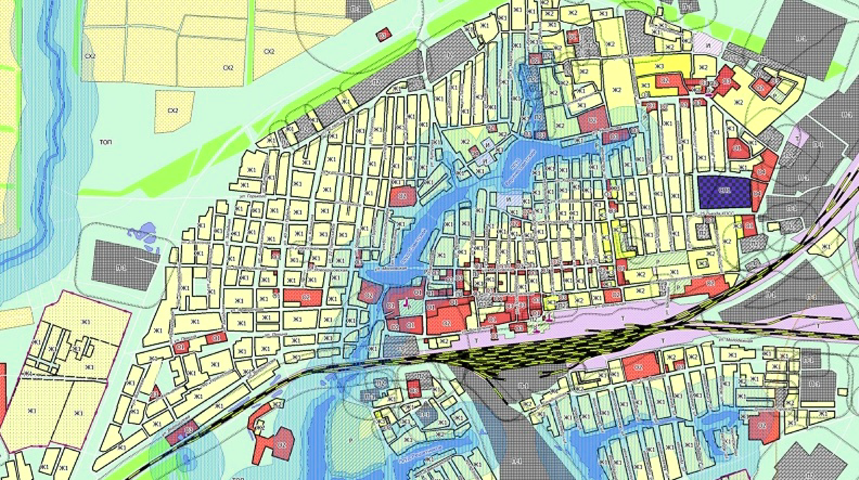

Проектируемая территория межевания
 |  |  |  |  |  | Саратовская область, р-н Ершовский, г Ершов, ул Интернациональная
 | изм | кол | фамилия | подпись | дата | Проект межевания территории, ограниченной границей кадастрового квартала 64:13:004310  Схема расположения проектируемой территории в планировочной структуре г. Ершов | Заказ | Заказчик | дата
 | Снимал |  |  |  |  |  | лист 1 | листов 3
 | Чертил |  | Пигачев В. А |  |  | система координат МСК-64  система высот Балтийская масштаб | ООО  «Городской центр недвижимости»
 | Проверил |  | Агапкин А.А.
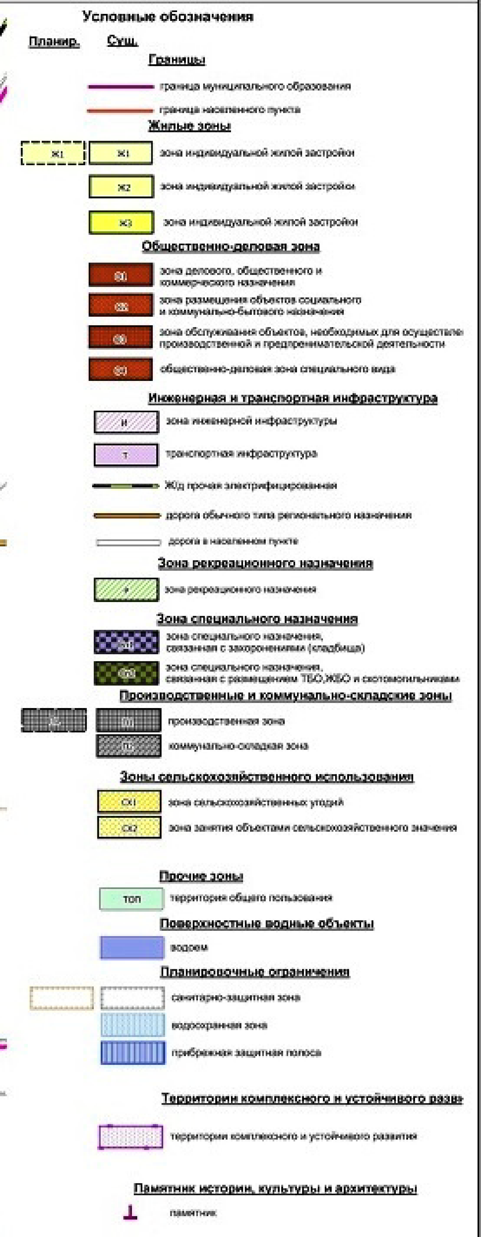

Ситуационный план квартала

:17
105.71 условные обозначения
:18
2КЖ 46
104.98
:19
^{:20} Граница кадастрового квартала
105.11
2К:Ж75
2КЖ 2КЖ земельный участок сведения о котором
:78
:47 :31 внесены в ЕГРН
105.22
105.14
2КЖ
Н
:72 Н Н
104.96 :294 :73
_{105.26} КН МНМН объект капитального строительства
^{МН} :63 сведения о котором внесены в ЕГРН
Н
МН МН
КН :68 МН МН МН Н
:69

^{2К:Ж76} ^{МН} ^{МН} объект капитального строительства
МН 63
КЖ сведения о котором не внесены в ЕГРН
105.52
:45 МН :81 :80 31
64:13:004310 :64 105.49 1а
:3 :26 :23 :34
105.32
:28 КН
м/к 64:13:004310 Номер кадастрового квартала
:83:27КН
:74
:30
:35 :23 3КЖ
:13 :67 :3 :24
4а 41
5КЖ 105.61 14
:40
:48 :32
КН
:5

:77 :21 МН

105.58
КН Н Н
Т/п МН 105.42
Н МН 105.56
:42
:79
105.37 2КЖ КН
105.56
Н
:44 Н 71
2КЖ
:63
:43

2КЖ
105.74
:70

105.70

105.16 105.80

105.54

105.72
Н

105.70 беседка
Н

3КЖ
2КЖ
2КЖ
 |  |  |  |  |  | Саратовская область, р-н Ершовский, г Ершов, ул Интернациональная
 | изм | кол | фамилия | подпись | дата | Проект межевания территории, ограниченной границей кадастрового квартала 64:13:004310  Ситуационный план квартала | Заказ | Заказчик | дата
 | Снимал |  |  |  |  |  | лист 1 | листов 3
 | Чертил |  | Пигачев В. А |  |  | система координат МСК-64  система высот Балтийская масштаб | ООО  «Городской центр недвижимости»
 | Проверил |  | Агапкин А.А.
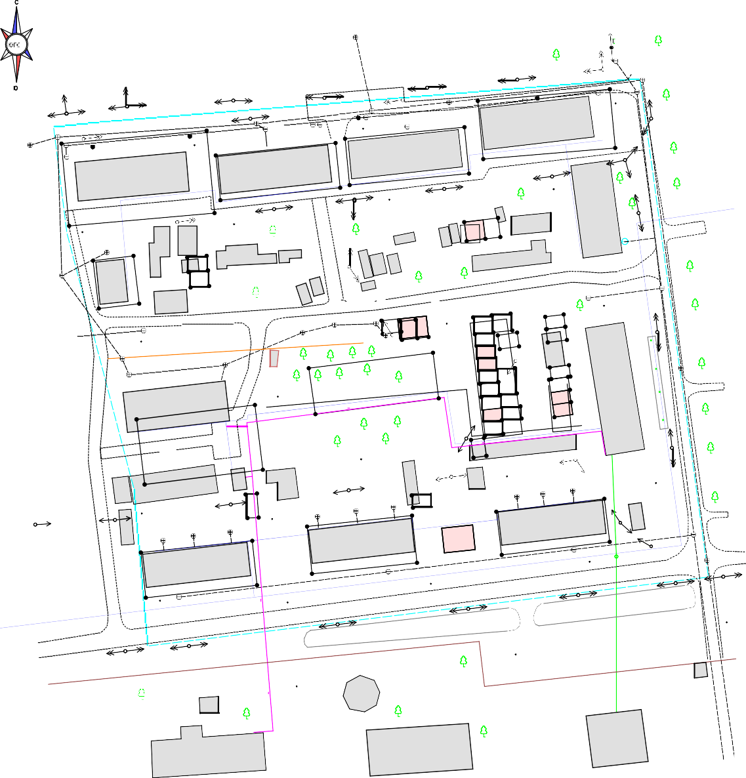

Чертеж межевания территории

:17
условные обозначения
:18 :46
:19
:20

:75

:78
:47 :ЗУ1 Образуемый земельный участок

:72
:294 :73 Граница кадастрового квартала

:68 земельный участок сведения о котором
:31 внесены в ЕГРН
:69
:76

_{:80} :31 объект капитального строительства
:45 :81 :63
64:13:004310 :64 :34 сведения о котором внесены в ЕГРН
:3 :26 :23
:28
:83:27
:74
:30 объект капитального строительства
:35 :23 :63
:13 :3 :24 сведения о котором не внесены в ЕГРН
:67
:41
:14
:40
:48 :32

:5
64:13:004310 Номер кадастрового квартала
:77 :21

н1 н2
н12
:42 н11
:79
н10 :ЗУ1
н9 н3
н4
:71
н8 н7 44
:63
:43
н6 н5

:70
 |  |  |  |  |  | Саратовская область, р-н Ершовский, г Ершов, ул Интернациональная
 | изм | кол | фамилия | подпись | дата | Проект межевания территории, ограниченной границей кадастрового квартала 64:13:004310  Чертеж межевания территории | Заказ | Заказчик | дата
 | Снимал |  |  |  |  |  | лист 1 | листов 3
 | Чертил |  | Пигачев В. А |  |  | система координат МСК-64  система высот Балтийская масштаб | ООО  «Городской центр недвижимости»
 | Проверил |  | Агапкин А.А.
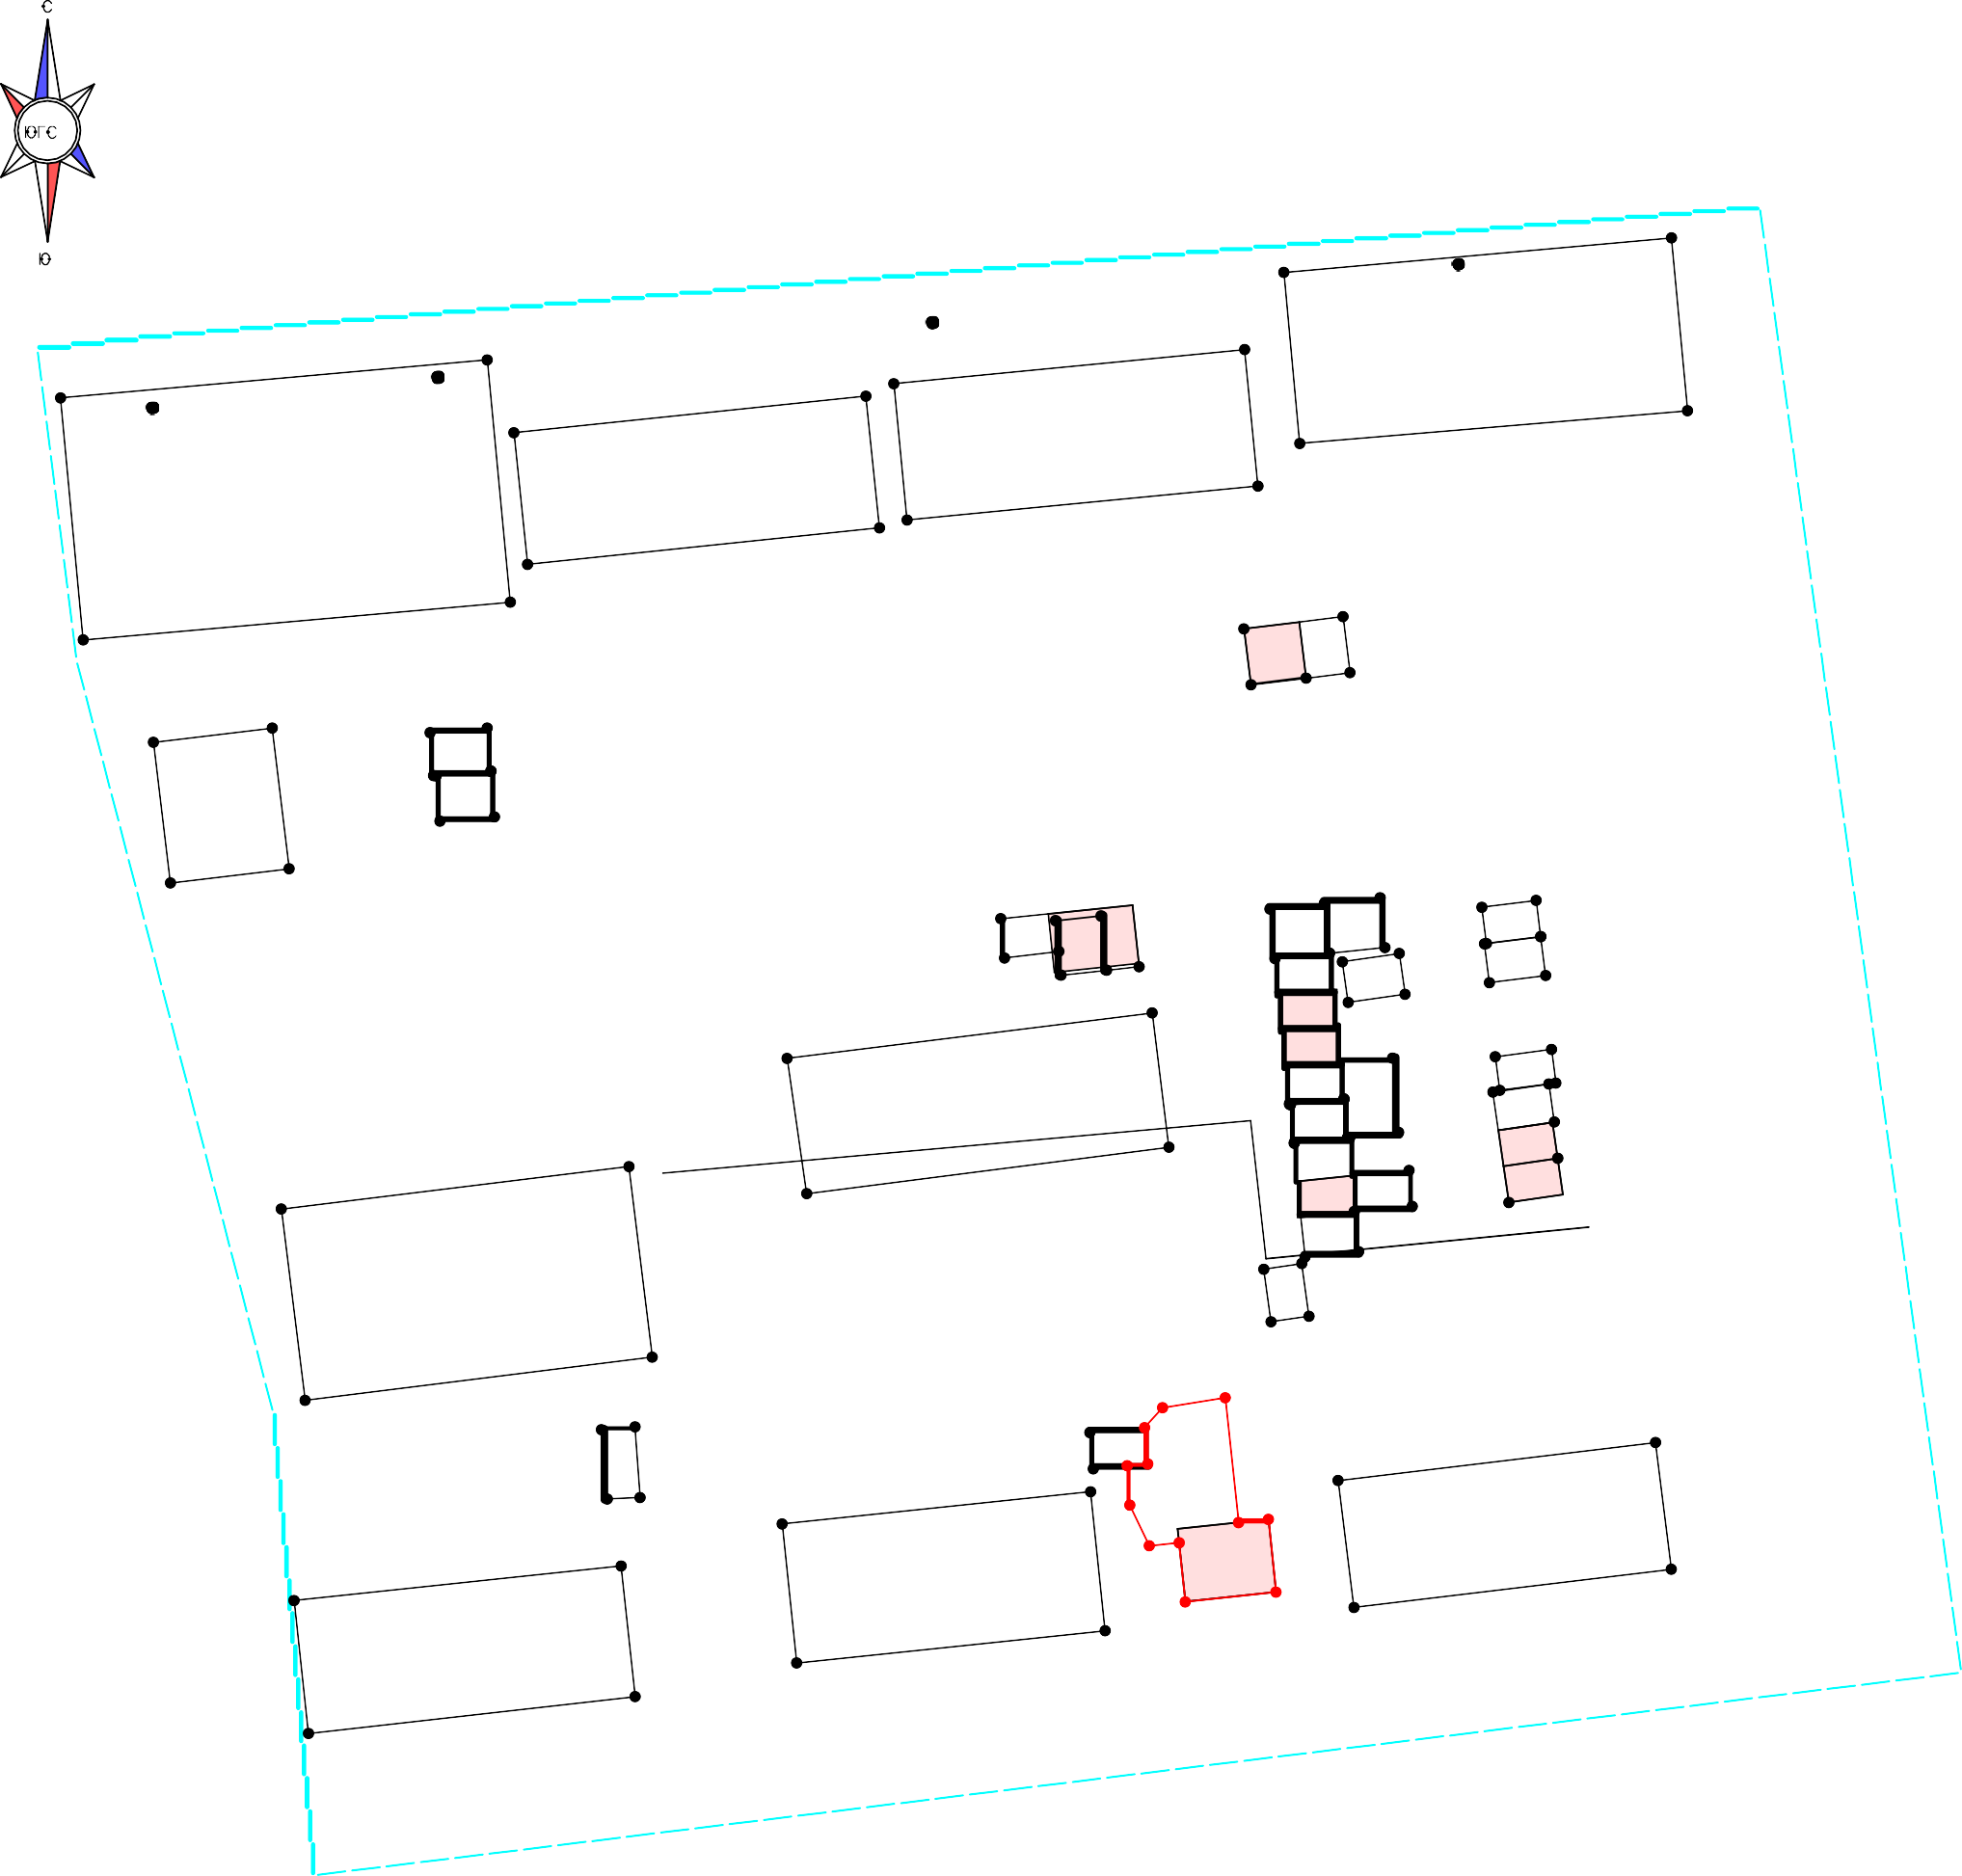

н2
н1
н12

н11 :ЗУ1
н10

н9 н3 н4

н8 н7

н5
н6
 |  |  |  |  | Саратовская область, р-н Ершовский, г. Ершов, ул. Интернациональная
изм | кол | фамилия | подпись | дата | Проектный план. 64:13:004310:ЗУ1 | Литер | Задание | Вариант
Снимал |  |  |  |  |  | лист 1 | листов 3
Чертил |  | Пигачев В. А |  |  | система координат МСК-64  система высот Балтийская масштаб 1:500 | ООО  «Городской центр недвижимости»
Проверил |  | Агапкин А.А.
Таблица линий
Линия | Дир.Угол (DMS) | Длина (m)
н1-н2 | 80°54'51" | 6.97
н10-н11 | 84°37'56" | 2.26
н11-н12 | 354°49'07" | 3.99
н12-н1 | 42°09'04" | 2.93
н2-н3 | 173°55'41" | 13.73
н3-н4 | 84°03'17" | 3.29
н4-н5 | 174°01'37" | 8.02
н5-н6 | 263°52'24" | 10.00
н6-н7 | 353°58'34" | 6.51
н7-н8 | 263°58'34" | 3.27
н8-н9 | 334°20'38" | 4.95
н9-н10 | 356°21'12" | 4.31

